«Кружка для папы». Мастер-класс поделки из картона к 23 февраля

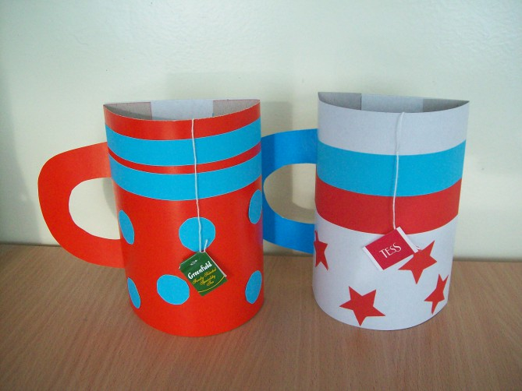

Представляю Вам **мастер**-класс изготовления подарка для пап на 23 **февраля**

**Материал:**

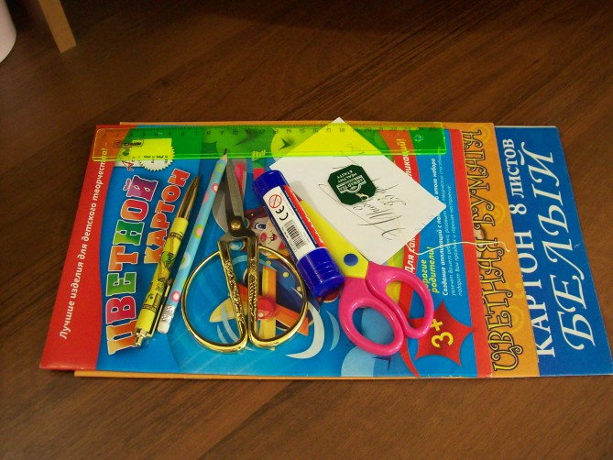

*Цветной **картон**;

*белый **картон + 1 лист плотного картона**;

*цветная бумага;

*простой карандаш;

*ножницы;

*линейка;

*не пишущая ручка;

*фигурные ножницы;

*ярлычок от пакетированного чая;

*клей-карандаш

**Этапы работы:**

Вырезаем все элементы для **поделки**: из плотного **картона-прямоугольник 15*10**;из цветного тонкого **картона** прямоугольник 15*21 и ручку

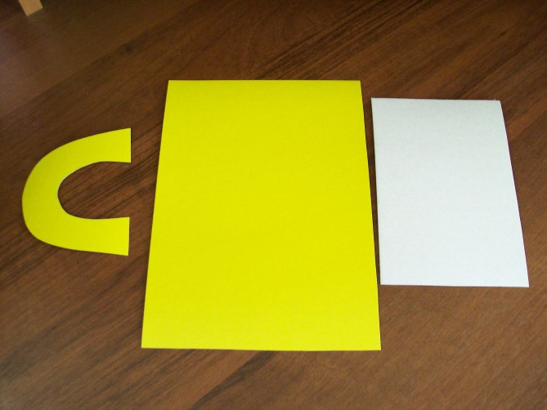

На прямоугольнике 15*21 с каждой стороны отступаем от края 3 см-проводим не пишущей ручкой линии сгиба

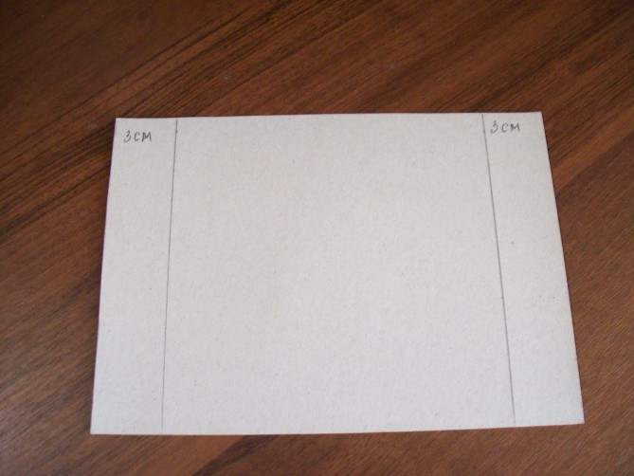

Загибаем края по намеченным линиям

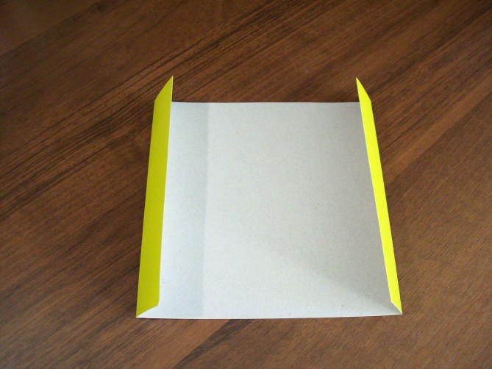

Из цветной бумаги вырезаем две полоски 21*2 и круги *(для украшения)*

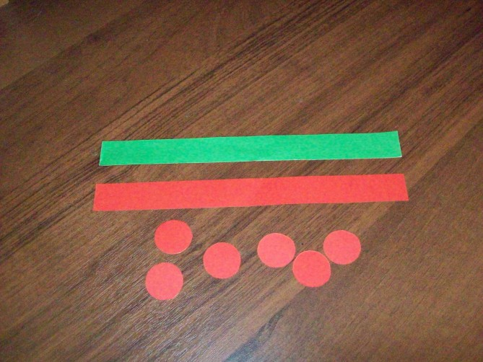

Украшаем

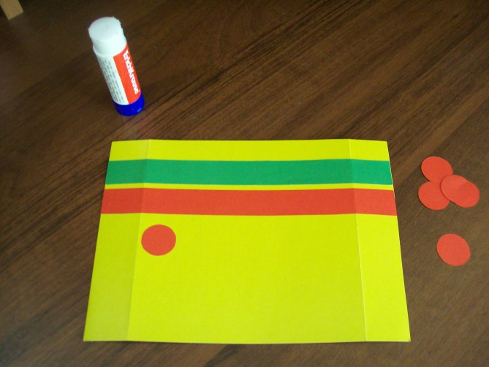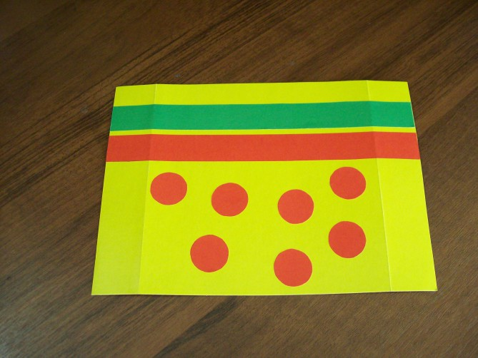

На прямоугольник из плотного **картона** 15*10 приклеиваем ручку

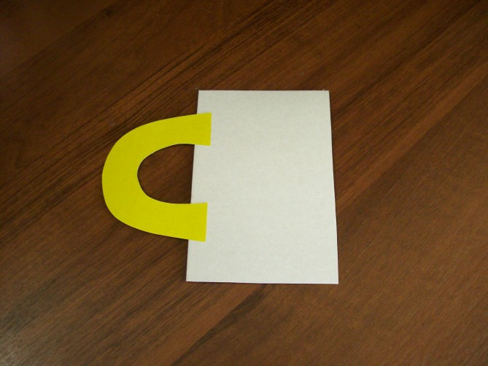

Далее,промазываем клеем края и приклеиваем

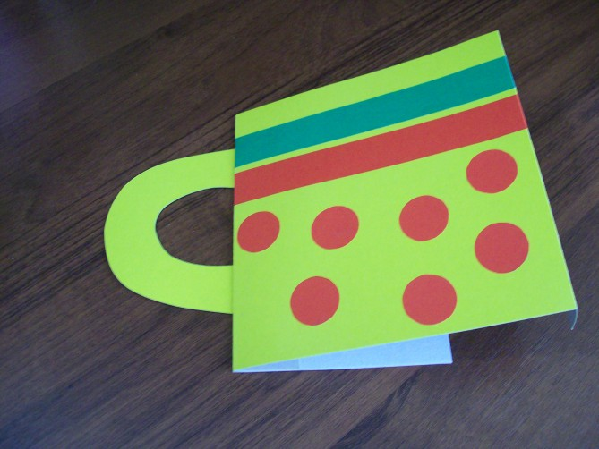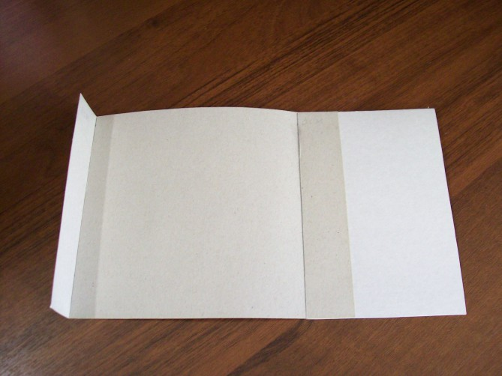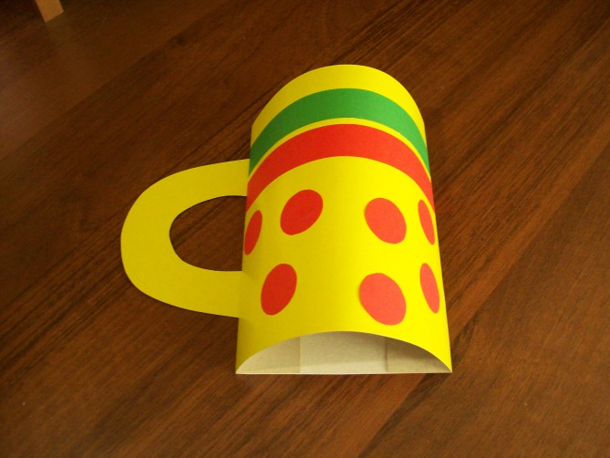

Приклеиваем ярлычок от пакетированного чая при помощи скотча

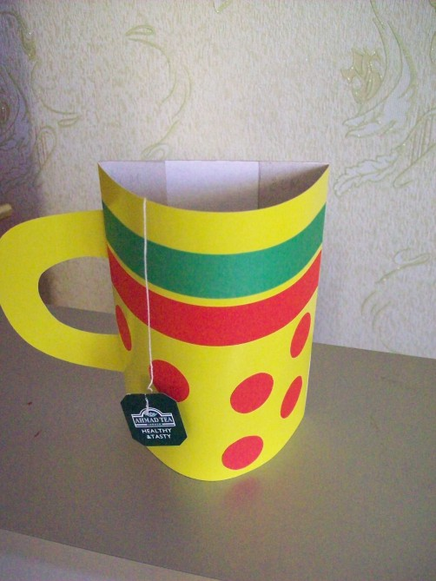

С другой стороны **кружки** приклеиваем поздравление

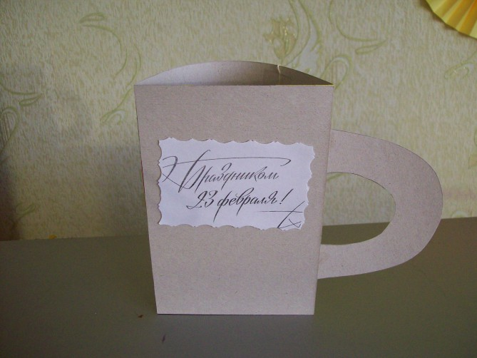

**Кружка готова**!



[+❤ В Мои закладки](javascript:void(0);)